Департамент образования Администрации города Екатеринбурга

Отдел образования департамента Администрации Кировского района

**Муниципальное бюджетное дошкольное образовательное учреждение –**

**детский сад №100**

620041, г. Екатеринбург, ул. Уральская, 48А тел/факс: (343)341-63-60, e-mail: [kgarden100@mail.ru](mailto:kgarden100@mail.ru)

Мастер-класс

***Аппликация***

***«Шарики для новогодней ёлки»***

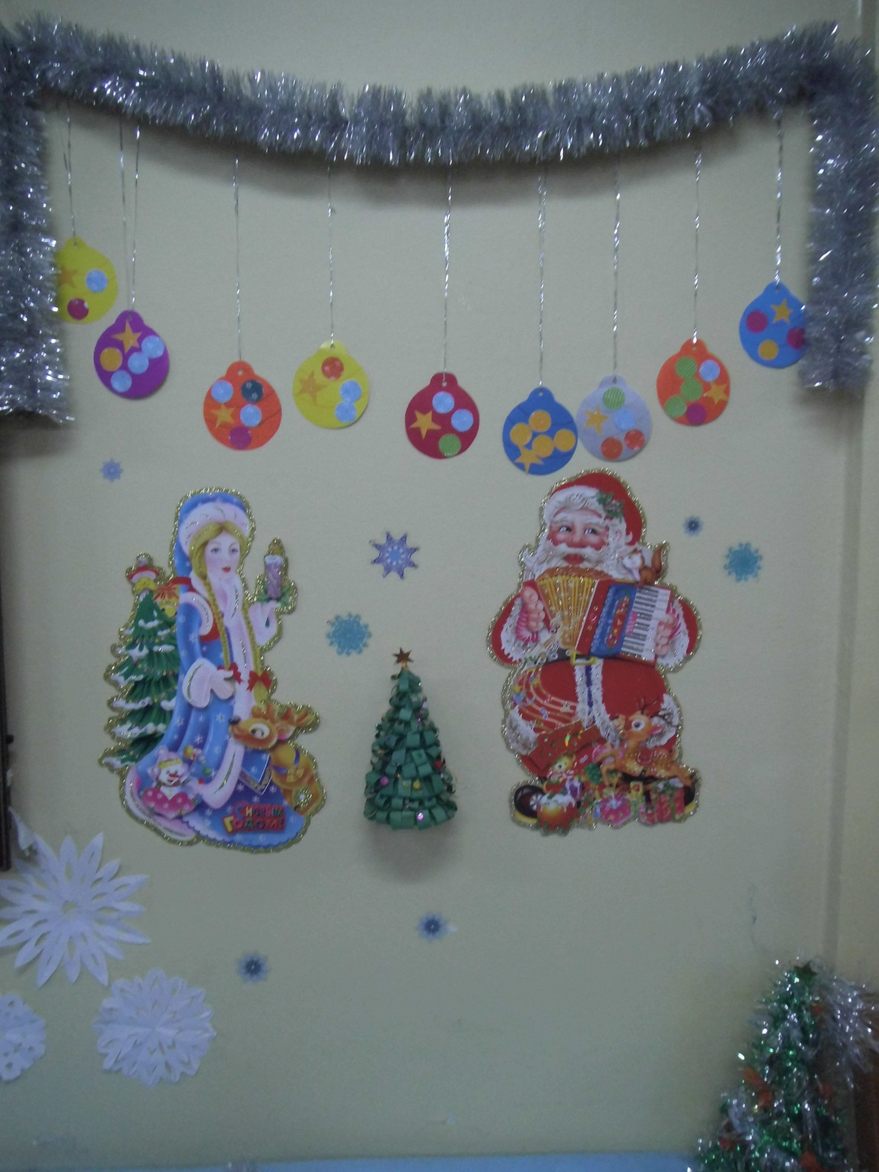

Автор: Бессонова Ирина Геннадьевна,

воспитатель МБДОУ детский сад №100 г.

Екатеринбург, 2019г

**Описание работы**: Данный мастер-класс предназначен для детей 3-4лет их родителей.**, воспитателей.**

**Назначение**: Данная поделка может служить украшением  новогоднего интерьера в детском саду, подарком для родителей и новогодней открыткой.

**Цель:** : вызвать у детей радостное чувство , связанное с предстоящим праздником

**Задачи**: Упражнять в технике наклеивания готовых фигур, предварительно разложив готовые формы (звёздочки, круги).

**Оборудование:** картон цветной, картон поделочный, дырокол, ножницы, клей, «дождик»

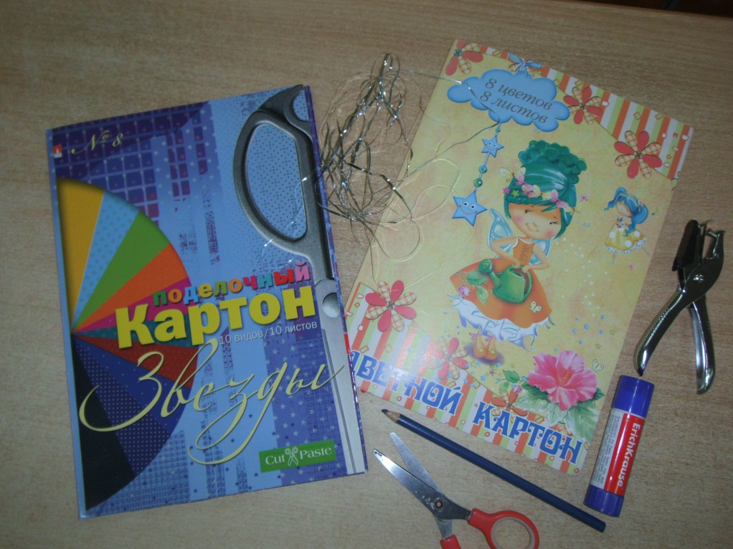

Ход работы:

1. На цветном картоне нарисовать круг ,сверху небольшое «ушко» для отверстия – это будет «шарик». Вырезать «шарик) 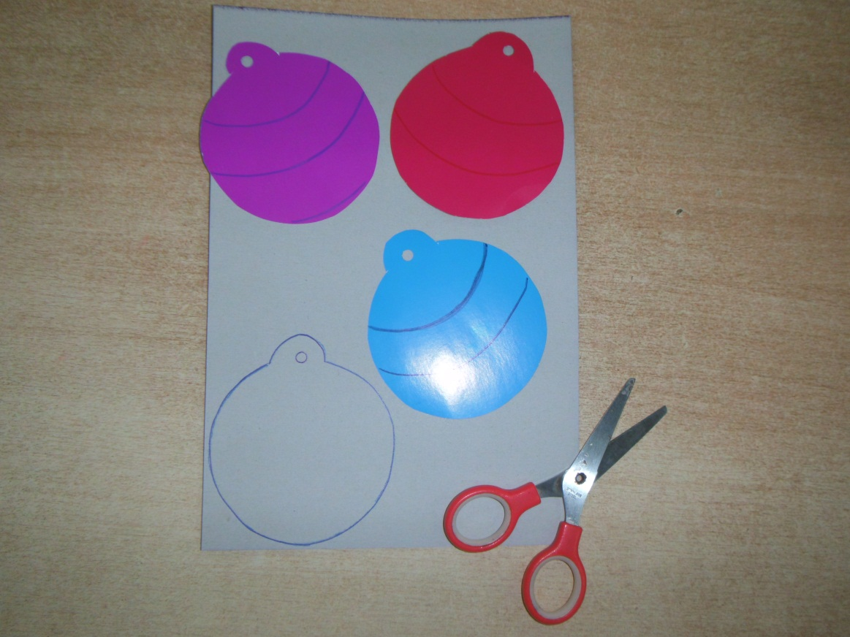

2.В «ушке» проделать дыроколом отверстие для нитки - «дождя».

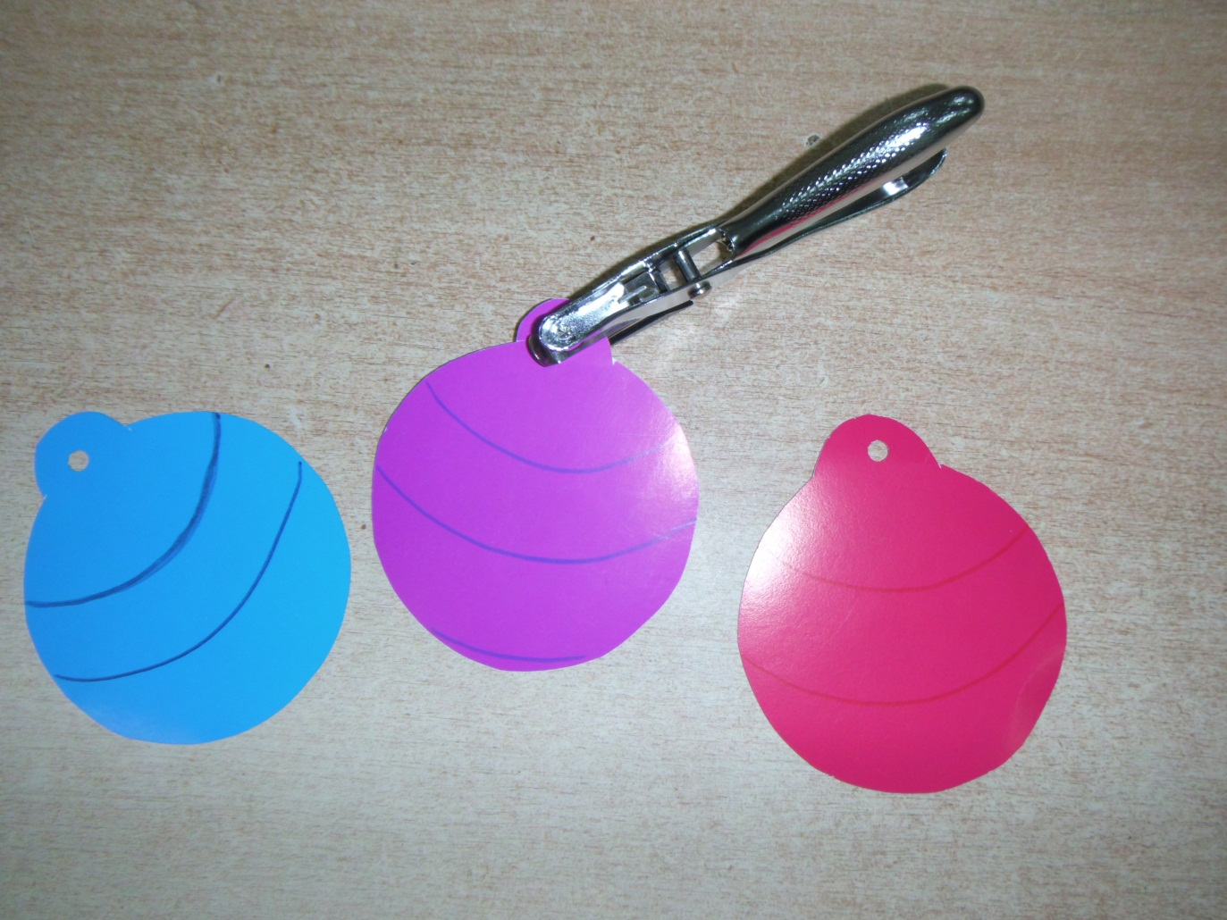

3.Вырезать из поделочного картона круги и звёздочки,

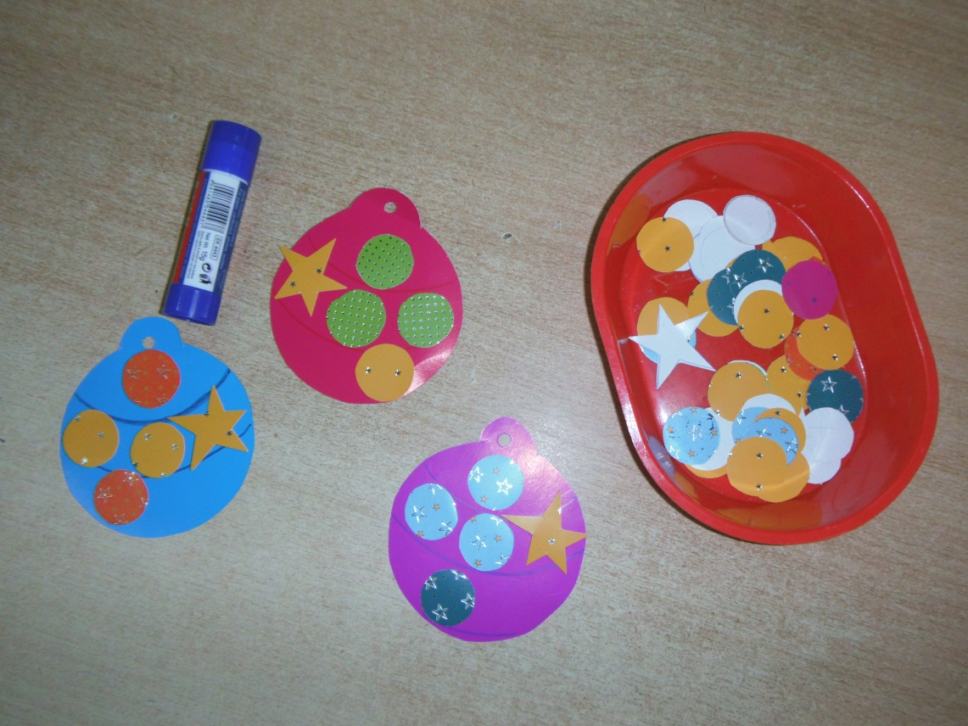

4. Наклеить их на «шарики».

5.. Вставить в отверстие «дождь»

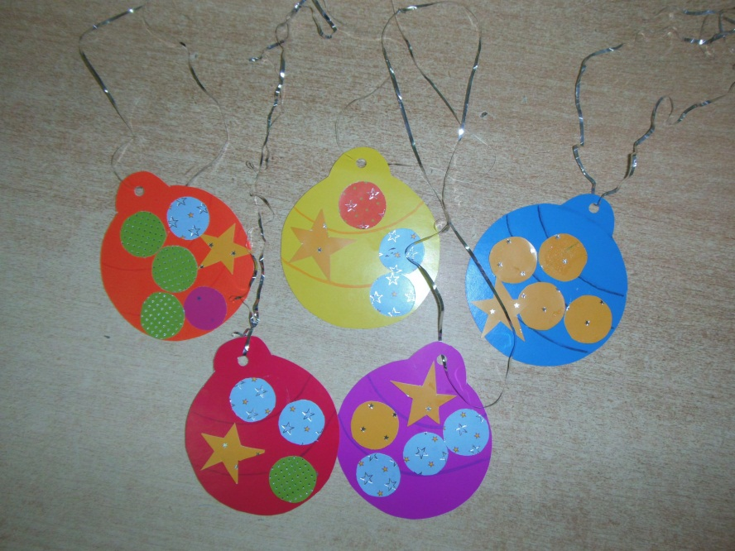

6.Всё, новогодние шары для ёлки готовы, принимай Ёлка подарки от детей.

Вот что теперь ёлка говорит о себе:

Я прихожу с подарками

Блещу огнями яркими,

Нарядная, забавная,

На Новый год – я главная!

